
Vaše najbolje novogodišnje putovanje
ANTALIJA & KAŠ & DEMRE MYRA
26.12.2024 – 02.01.2025. (8 dana)

1.DAN LET / SARAJEVO - ANTALIJA 26.12.2024.
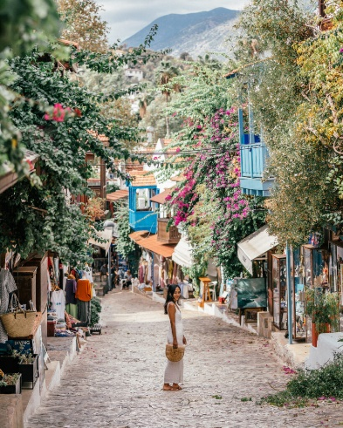
Okupljanje grupe na Sarajevskom aerodromu minimalno 2 sata prije leta (16:30h) te sastanak sa predstavnikom agencije koji putuje skupa sa grupom. Čekiranje te direktan let za Antaliju sa aviokompanijom SUNEXPRESS u 18:30h po lokalnom vremenu. Dolazak u Antaliju te transfer prema turističkom dragulju Turske mediteranske obale, gradu Kaš. Po dolasku u Kaš smještaj u hotel koji se nalazi u centru grada (Athena hotel). Noćenje.
2. i 3. DAN / KAŠ
Boravak u hotelu na bazi 3x noćenje + doručak.
Ovaj šarmantan ribarski gradić nalazi se 180 kilometara jugozapadno od Antalije, Ime "Kaš" na turskom znači "obrva", što savršeno opisuje njegovu predivnu obalu koja se lagano savija uz more.
Smješten na brdovitom području, Kaš se može pohvaliti prekrasnim plažama i kristalno čistim morem. Glavni adut ovog mjesta je netaknuta priroda, fantastičan položaj i miris jasmina koji se osjeća na svakom koraku. Čitavo mjesto odiše opuštenom atmosferom, a vaša čula biće zadovoljna dok istražujete njegove uske uličice i šarmantne trgove.
Kaš je takođe poznat po svojim historijskim lokalitetima, poput ostataka antičkog grada Simene, što dodatno obogaćuje iskustvo posjetitelja.
U večernjim satima, možete uživati u lokalnoj kuhinji u restoranima uz obalu, gdje svježi morski plodovi i tradicionalna jela čekaju da budu otkrivena.
Sve u svemu, Kaš plijeni svojom ljepotom i opuštajućim ambijentom, čineći ga idealnom destinacijom za bijeg od svakodnevnice i
užurbanog života.

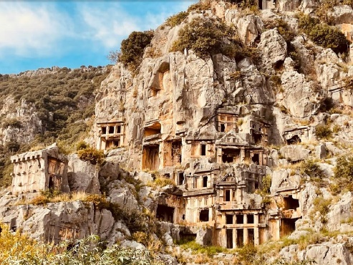
4. DAN / KAŠ – DEMRE MYRA – ANTALYA
Doručak i odjava iz hotela te polazak prema Antaliji duž Mediterana do grada Demre, koji iz Antičkog doba nosi i naziv Myra čiji je procvat zaustavljen razornim zemljotresom gdje su Likijci morali da izmjeste grad na novi lokalitet. Još jedna od atrakcija na ovom lokalitetu su grobnice koje su uklesane visoko u stijenama a čije tajne će nam otkriti naš vodič na licu mjesta. Obilazimo i crkvu Sv. Nikole u kojoj je on pokopan (neki sv. Nikolu poistovjećuju sa Djeda Mrazom) / ULAZNICE na lokalitete nisu uključene u cijenu te se plaćaju na licu mjesta predstavniku agencije. Slobodno vrijeme te nastavak vožnje prema Antaliji. Dolazak u Antaliju i smještaj u hotel koji se nalazi u centru grada (Ring Downtown hotel 4*). Večera. Slobodno vrijeme. Noćenje.

5,6,7. DAN / ANTALYA + fakultativni izleti
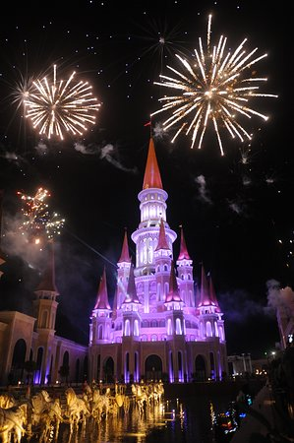
Boravak u hotelu na bazi 4x polupansion (doručak + večera).
Ako je Ankara glavni grad Turske, Istanbul finansijski, administrativni i politički centar ove zemlje, onda Antalija svakako predstavlja prijestonicu turizma i s punim pravom nosi tu titulu. U Antaliji, glavnom gradu provincije Antalija, živi više od dva miliona stanovnika, što ga čini petim najvećim gradom po broju stanovnika u Turskoj. Smještena na obali Sredozemnog mora, na takozvanoj Turskoj rivijeri, Antalija je sve samo ne klasičan morski grad, kakve smo navikli da posjećujemo na Jadranskom moru.
A kako bi i bio... Ovaj milionski grad s jedne strane odiše istorijom, koju su na ulicama Antalije ispisivali Heleni, Rimljani, Osmanlije, a sada Turci, čija tradicija se osjeti na svakom ćošku, u svakoj šoljici čaja ili zalogaju poznatih turskih poslastica. Sa druge strane, na istim tim ulicama danas možemo sresti mlade stanovnike koji izgledom, ponašanjem, a vjerujemo i razmišljanjem ne odstupaju mnogo od svojih vršnjaka iz zapadnoevropskih zemalja.
Jednom riječju, već prilikom prvog susreta s ovim gradom možemo da vidimo pravi mozaik: prastare građevine i moderna zdanja, poznato tursko ljetovalište s plažama kao s razglednice i vrevu evropske metropole. Antalija je grad u kojem se, s jedne strane, prepliću istorija i tradicija, a s druge strane moderan, urban, gotovo evropski način života i razmišljanja. To je sigurno grad koji će vas na svakom koraku iznenaditi, ali šetajući ulicama il izležavajući se na plažama, Antalija će na vas istovremeno ostaviti snažan utisak.

Kako bi vam ispunili vrijeme, u ponudi će biti nekoliko fakultativnih izleta kojima se možete pridružiti ukoliko želite:
- DOČEK NOVE GODINE u nekom od luksuznih hotela ili restorana
- OBILAZAK Antalije u pratnji stručnog vodiča
- POSJETA tematskom parku LAND OF LEGENDS (vanjski shopping dio)
- POSJETA antičkom gradu Side + Manavgat

8. DAN 02.01.2025. / ANTALYA slobodan dan + let za Sarajevo
Doručak i kasna odjava iz hotela. Slobodno vrijeme do transfera na aerodrom. Polazak prema aerodromu u 14:15 h po lokalnom vremenu. Dolazak na aerodrom i čekiranje za let prema Sarajevu. Let za Sarajevo u 17:00h, dolazak na sarajevski aerodrom predviđen je u 17:30h po lokalnom vremenu.

FIRST MINUTE CIJENA ARANŽMANA: 1179,00 KM + takse
Vrijedi za prvih 8 rezervacija ili prijave i uplate akontacije najkasnije do 15.10.2024.
REGULARNA CIJENA ARANŽMANA: 1249,00 KM + takse (15.10 – ili do POPUNE MJESTA)
Cijena aranžmana obuhvata:
- Povratnu avio kartu ekonomske klase SUNEXPRESS
- Prtljag 20 kg + 6 kg ručni
- Transfer od aerodroma AYT do hotela u Kašu
- Smještaj na bazi 3 noćenja sa doručkom u 4* Athena hotelu
- Transfer od Kaša do hotela u Antaliji
- Smještaj na bazi 4 polupansiona u 4* Ring Downtown hotelu
- Licenciranog pratioca putovanja ispred agencije
- Kalkulaciju i realizaciju programa

Cijena aranžmana ne obuhvata
- Aerodromske takse u iznosu od 220,00 KM
- Fakultativne izlete
- Boravišnu pristojbu u hotelima (3 KM/dan, plaća se na licu mjesta predstavniku agencije)
- Putničko zdravstveno osiguranje (opcionalno)

DOPLATA ZA 5* HOTEL U ANTALIJI NA ALL INCLUSIVE BAZI:

VAŽNE NAPOMENE:
*Svi fakultativni izleti i posjete su na dobrovoljnoj bazi, plaćaju se predstavniku agencije u inostanstvu i za iste LAMBADA TRAVEL nije u
mogućnosti izdati fiskalni račun niti bilo koju vrstu potvrde.
*Moguća je promjena redoslijeda fakultativnih izleta i posjeta u skladu sa vremenskim i drugim uslovima, što ne može uticati na kvalitet
programa.

OBAVEZNO PROVJERITI DATUM VAŽENJA PASOŠA – PASOŠ MORA VAŽITI JOŠ MINIMALNO 150 dana OD DANA ULASKA U TURSKU! ZA OVO PUTOVANJE POTREBAN JE BIOMETRIJSKI PASOŠ.
Kalkulacija rađena na bazi MIN 25 osoba. Agencija zadržava pravo izmjene programa, cijene ili termina u slučaju nepredviđenih okolnosti (demonstracije, požari, zemljotresi). Uplatom akontacije pristajete na Opće uslove SARAJ BOSNA doo, T.A. LAMBADA Bugojno.

ATHENA HOTEL KAŠ 4* / NOĆENJE SA DORUČKOM
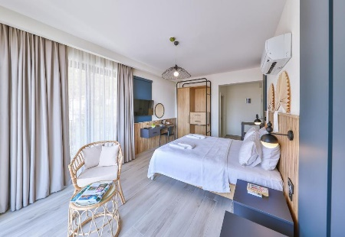
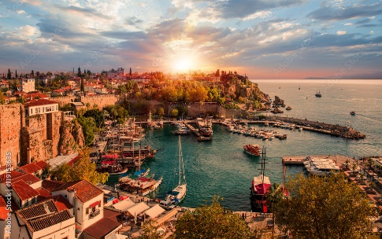
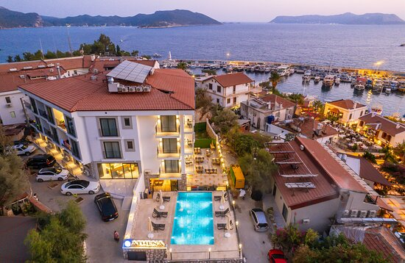

RING DOWNTOWN HOTEL ANTALYA 4* / DORUČAK I VEČERA
